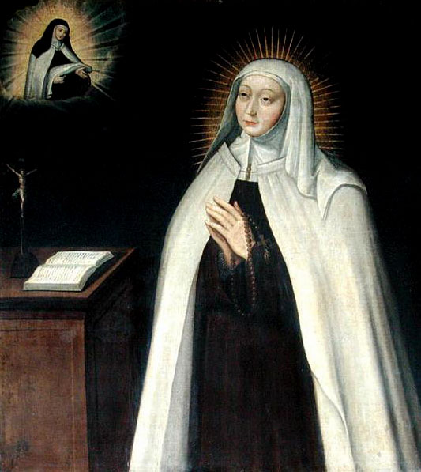
blah. Marie (Barbara) Avrillot
Maria ab Incarnatione (Barbara); Avrillot
Zpracoval: Jan Chlumský

Připomínka: 18. dubna
Postavení: vdova, mystička, řeholnice OCD
Úmrtí: 1618
ŽIVOTOPIS
Pochází z Paříže a stala se vzorem dobré matky a manželky. Velmi aktivně se zapojila do laického apoštolátu. Významně se podílela na obnově stávajících i příchodu některých nových řádů do Paříže a zakládala kláštery. Asi ve 48 letech, po smrti svého manžela vstoupila k bosým karmelitkám v Amiensu. Zemřela v 52 letech v klášteře v Pontoise.
ÚVAHY PRO MEDITACI

VZORNÁ MATKA, AKTIVNÍ APOŠTOLKA A POKORNÁ KARMELITKA
Narodila se v Paříži v únoru 1566. Rodiče Marie a Mikuláš Avrillot ji pokřtili Barbara a později dali na vychování k Menším sestrám Pokory Panny Marie, kde byla do 14 let. V 16 letech ji rodiče přinutili ke sňatku s vikomtem Petrem Akarie de Villemor. Měli šest dětí a Barbara byla vzornou matkou i manželkou. Všemi byla oblíbená a vynikala krásou. Bohatství moudře využívala, byla činná sociálně i apoštolsky, zejména v době obléhání Paříže roku 1590.
Její manžel náležel k lize, po jejíž porážce byl Jindřichem IV. poslán do vyhnanství a rodině byl zabaven dům i majetek. Barbara musela neúnavně pracovat, aby uživila děti a zakusila hodně nevděku, ale nic neoslabilo její důvěru v Boha. Po čtyřech letech se jí podařilo dosáhnout rehabilitace manžela a s jeho návratem do Paříže jim byl vrácen i majetek a opět se stali váženou rodinou.
Barbara měla podíl na protireformační barokní náboženské obnově ve Francii prostřednictvím kroužku horlivých katolíků a mystiků, kteří se u ní scházeli. Odtud mimo jiné byly podporovány obnovy řádů i rozvíjení nových. Barbara byla rádkyní při reformě pařížských benediktinek. Po četbě spisů sv. Terezie z Avily měla mystický zážitek, při němž se cítila sv. Terezií vnitřně vyzvána, aby ze Španělska povolala bosé karmelitky. Po schválení některými teology dosáhla i královského souhlasu a získala papežskou zakládací bulu s datem 13. 11. 1603. Postavila první klášter a na konci srpna přišlo do Paříže prvních šest karmelitek. Barbara se podílela i na založení klášterů karmelitek v Pontoise, v Dijonu a v Amiensu. Za první představené byli papežskou bulou jmenováni někteří duchovní z Mystického kroužku kolem Barbary. Její tři dcery se staly karmelitkami, první z nich byla Markéta v 15 letech.
P. Petr de Bérulle pomáhal přizpůsobovat španělskou strohost karmelitek francouzským způsobům a pro úzké spojení s nimi jim vtiskl ráz své spirituality, např. v pohledu na Kristovo vtělení se lišil od ducha sv. Terezie, a to bylo počátkem neshod se španělskými karmelitkami.
Barbara zprostředkovala v r. 1608 také příchod Voršilek do Paříže. Přes různá tělesná i duchovní utrpení pokračovala ve skutcích lásky. V roce 1613 jí těžce onemocněl manžel a po devíti dnech při vzorné péči zemřel. Osvobozena od rodinných závazků vstoupila k nejchudším karmelitkám v Amiensu jako laická sestra. V dubnu následujícího roku oblékla hábit a přijala jméno Marie od Vtělení.
Všem se podrobovala, pracovala jako pomocná síla v kuchyni, dbala chudoby a ráda a láskyplně se starala o nemocné sestry. Slavné sliby složila 8. 4. 1615. Pak přišla z druhého kláštera nová převorka a stala se pro ni zdrojem nejednoho utrpení. V prosinci 1616 byla ze zdravotních důvodů poslána do kláštera v Pontoise a tam po dlouhé nemoci zemřela. Blahoslavena byla 5. 6. 1791 Piem VI.
PŘEDSEVZETÍ, MODLITBA
Marie Avrillot dává příklad života pro Církev. Ať jde o výchovu dětí, aktivity laika či život v pokoře a odevzdanosti a mnohé jiné ryze křesťanské jednání. Také každý z nás máme své poslání a máme nějakým způsobem přispívat k dokonalejšímu životu mystického Těla. Co se asi týká právě mne, co mohu a co udělám? ...
Bože, Tys nám zjevil, že láska k Tobě a k bližnímu je naplněním všech Tvých přikázání; pomáhej nám, abychom jako blahoslavená Marie Avrillot ochotně sloužili Církvi, a tak dosáhli společenství s Tebou. Skrze Tvého Syna Ježíše Krista, našeho Pána, neboť on s Tebou v jednotě Ducha svatého žije a kraluje po všechny věky věků. Amen
(na podkladě závěrečné modlitby breviáře)

